ПОДСТАВКИ педикюрные
Подставка для ванночки
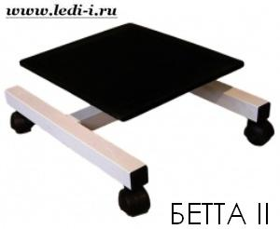 | 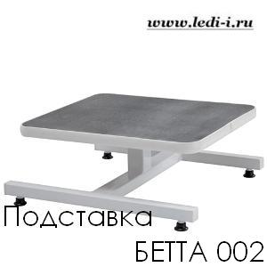 |  | 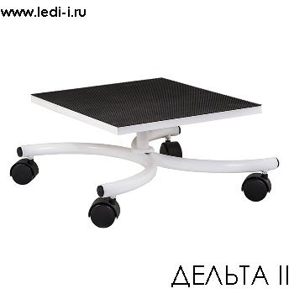 |  | 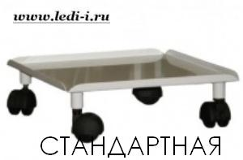
Цена: 6290,00 | Цена: 2990,00 |  | Цена: 5990,00 |  | Цена: 2290,00
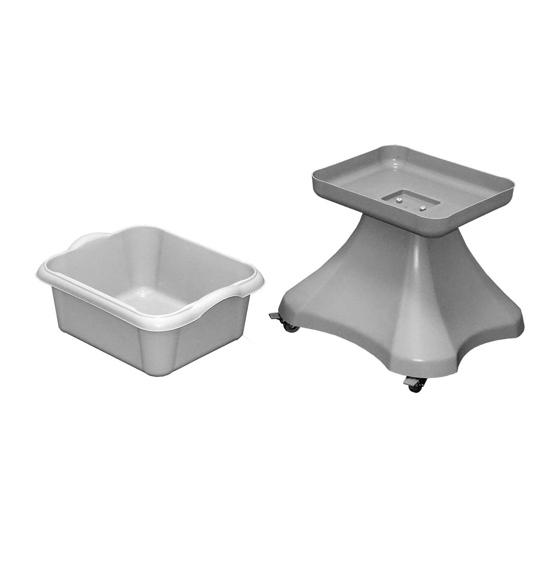 |  |  | 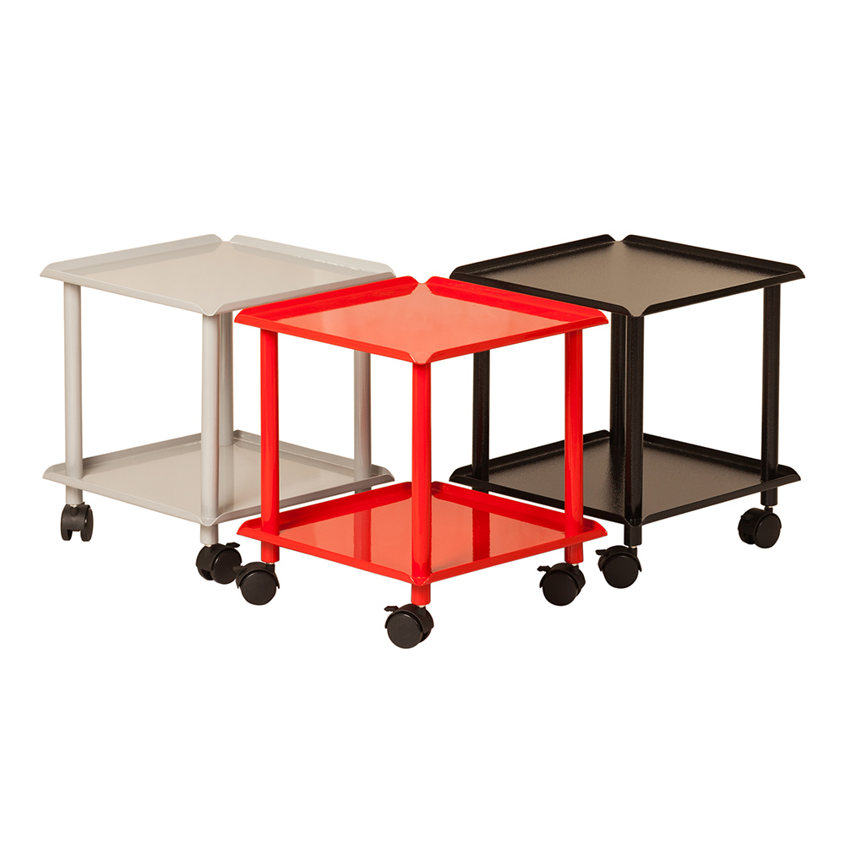
Цена: 5190,00 |  |  | Цена: 2990,00
Подставка для ноги
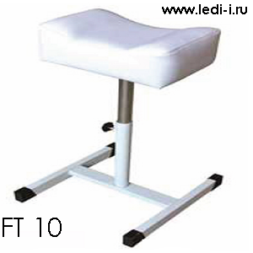 |  | 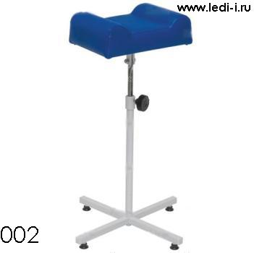 |  | 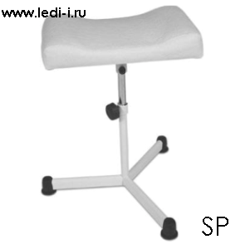
Цена: 2200,00 |  | Цена: 2990,00 |  | Цена: 3400,00
 |  |  |  | 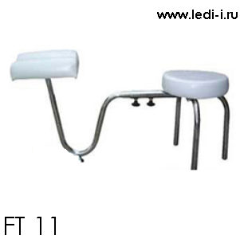
Цена: 11600,00 |  | Цена: 6990,00 |  | Цена: 5900,00
Подставка комбинированная
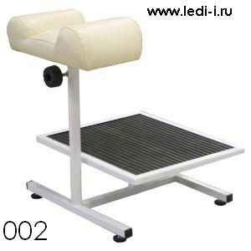 |  |  |  |  | 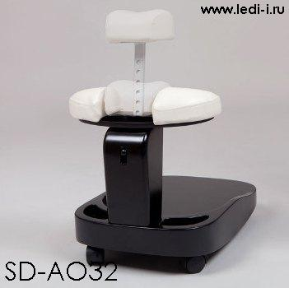
Цена: 3490,00 | Цена: 9590,00 |  | Цена: 7990,00 |  | Цена: 13990,00
С уважением, сотрудники центра «ЛЕДИ-И».

ДОПОЛНИТЕЛЬНАЯ ИНФОРМАЦИЯ О ТОВАРЕ
Подставка для ванночки ЛЮКС
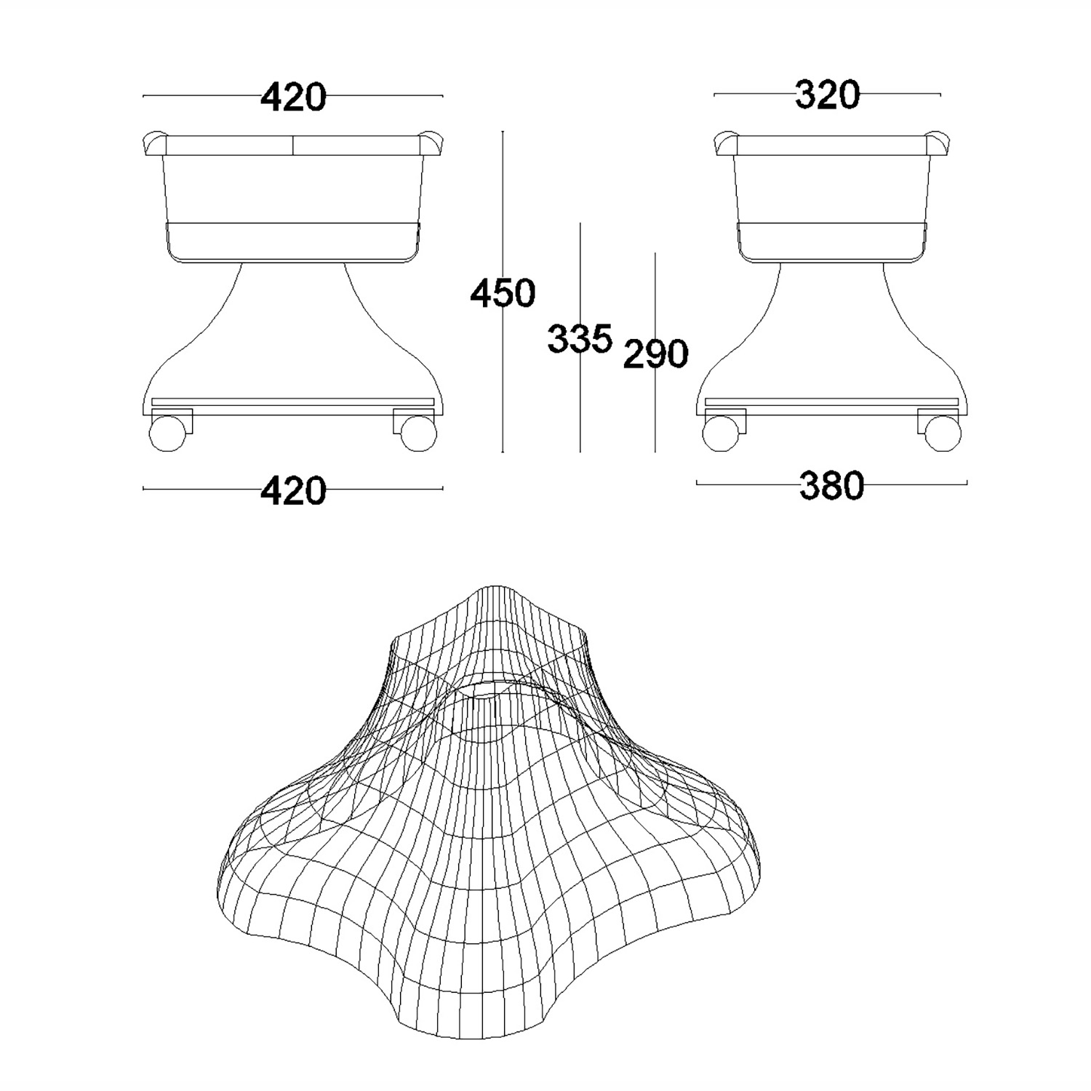 | 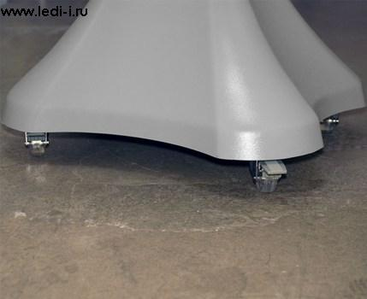
Подставка для ванночки ЛЮКС
Передвижная подставка с ванночкой для ног идеальна для любого педикюрного кабинета, в котором невозможна установка стационарной ванны. Подвижные большие колёса с резиновым покрытием и фиксаторами обеспечивают отличную маневренность и бесшумность передвижения по любому типу напольного покрытия. Не имеет металлических частей и не подвержена коррозии. Подставка выполнена из ударопрочного пластикового материала ( термопласта ) оригинальной формы. Ванночка плотно вставляется в с специально изготовленное для неё основание и исключает опрокидывание при нажатии на стенки ванночки. Дополнительно можно заказать рукоятку из нержавеющей стали. Исполняется в белом и сером варианте; Размеры: ш32 д42 в45 см.
Подставка комбинированная SD-A032
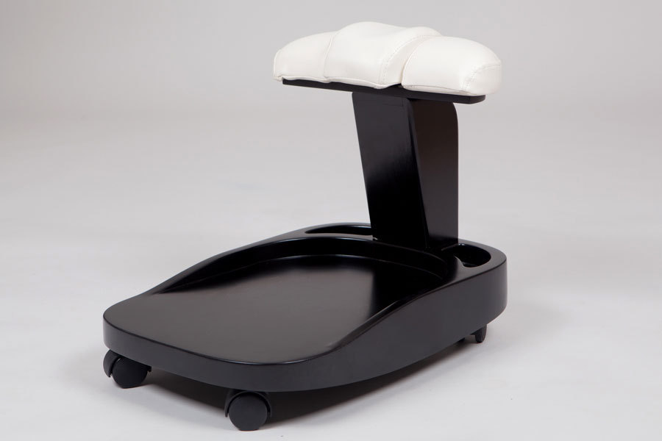 | 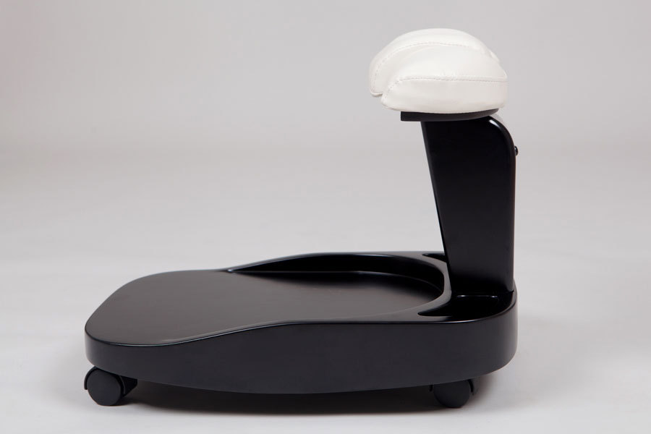
 | 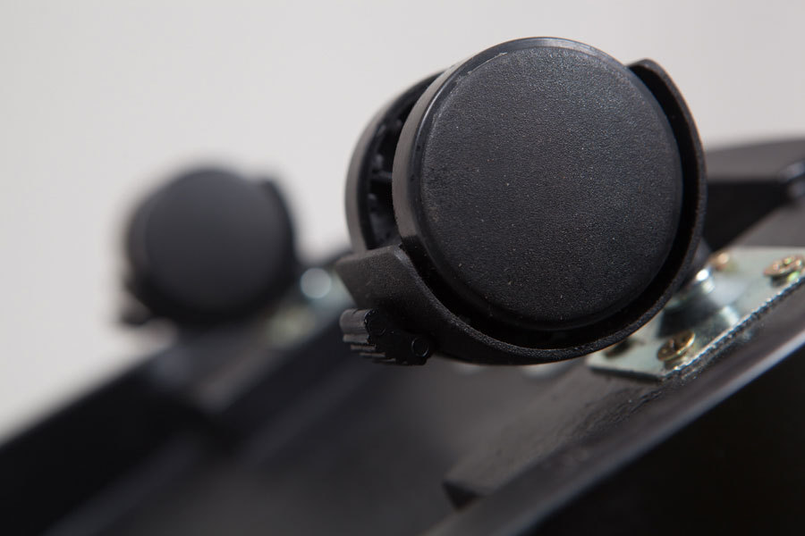
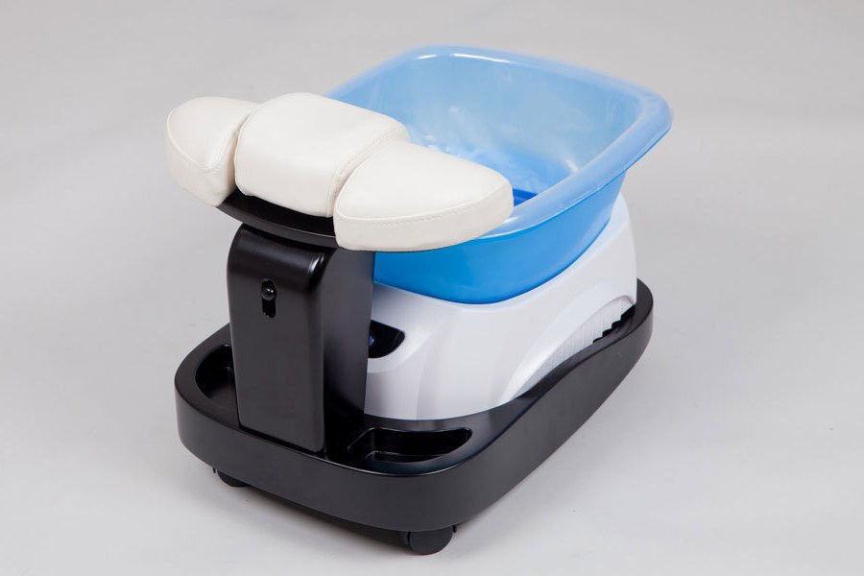 | 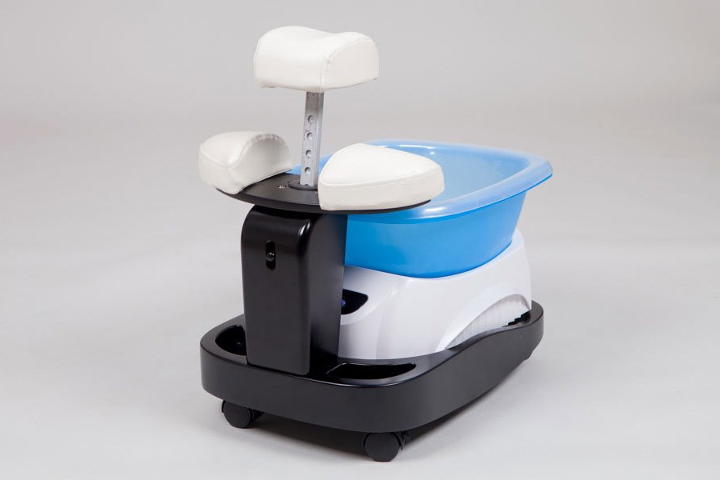
Педикюрная подставка для ног и ванны нового поколения:
очень удобная, стильная, а главное — из натурального дерева! Подставка для ног и педикюрной ванны позволяет размещать на специальной подушке как обе ноги, так и по очереди. Выдвижная средняя часть регулируется по высоте — с ее помощью можно поднять ногу на нужный уровень, что очень важно для мастера педикюра. Колеса оборудованы стопором на тот случай, если вам нужно зафиксировать положение подставки. А если необходимо передвинуть — стопор легко снимается.
Подставка разработанна с учетом особенностей работы мастера и для комфортного размещения клиента. И выглядит она просто на отлично!
Размер : д59 ш40 в46...66 см.
С уважением, сотрудники центра «ЛЕДИ-И».

